Порядок проведения самообследования муниципального казённого учреждения дополнительного образования детей
«Детской школы искусств»
за 2014 – 2015 учебный год.

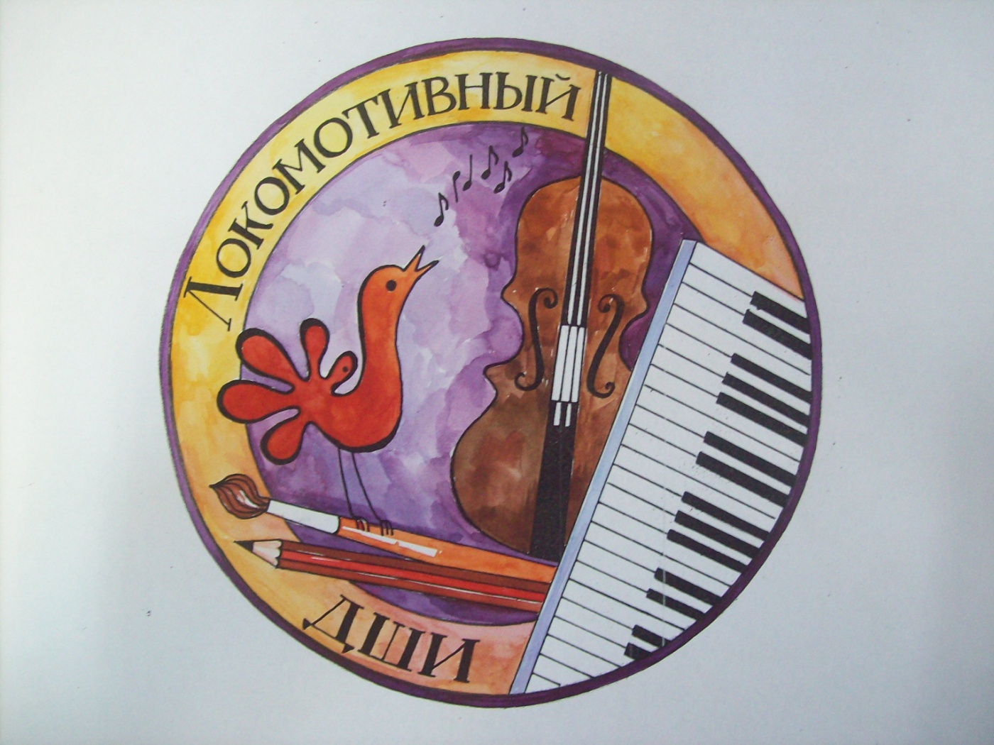

Локомотивный городской округ

Челябинской области

Содержание:

- Информационная справка о школе – стр. 1
- Содержание и результативность деятельности учреждения – стр. 5
- Инновационная деятельность – стр. 21
- Педагогические кадры – стр. 22
- Библиотечное информационное обеспечение – стр. 23
- Финансово – экономическая деятельность – стр. 23
- Административно – хозяйственная деятельность – стр. 24

Порядок проведения самообследования муниципального казённого учреждения дополнительного образования детей
«Детской школы искусств» за 2014 – 20145учебный год.

В процессе самообследования оценивается образовательная деятельность, система управления, содержание и качество подготовки обучающихся, организация учебного процесса качество кадрового, учебно-методического, библиотечно-информационного обследования, материально-техническая база, функционирование внутренней системы оценки качества образования. Также анализируются показатели деятельности, устанавливаемые федеральным органом власти в сфере образования.
Доклад подготовлен с целью:
- Обеспечение информационной открытости;
- Прозрачности учреждения;
- Широкой информированности общественности и прежде всего родительской, вопросах образовательной деятельности школы, результатах и проблемах её развития которые нам хотелось бы решать вместе.

- Информационная справка о школе
Школа искусств Локомотивного Городского округа - образовательное учреждение дополнительного образования детей художественно – эстетического направленности.
Школа была образована в 1974 году как детская музыкальная школа.
- в 2002 году – реорганизована в муниципальное учреждение дополнительного образования детей – детская школа искусств.
- в 2003 году Школа прошла государственную аттестацию и аккредитацию. Получив высшую категорию, которой успешно подтвердила в 2008 году.
- Школа награждалась грантом главы городского округа, почётной грамотой губернатора Челябинской области, дипломом за участие «Лучшее учреждение дополнительного образования детей Челябинской области 2010 года» по направлению деятельности «Школа – социокультурный центр»
- в 2013 году Школа участвовала в областном конкурсе «Лучшее учреждение дополнительного образования» была награждена дипломом и званием лауреата областного конкурса «Школа – социокультурный центр».
- в 2014 году Школа успешно прошла проверку Министерства культуры Челябинской области в рамках программы «Дни культуры в Локомотивном городском округе».
- в 2014 году Школа отметила свой 40-летний юбилей.

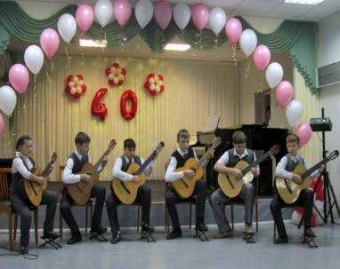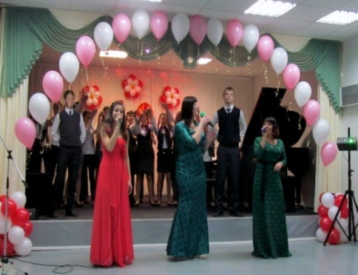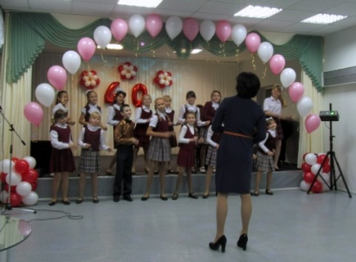
В настоящее время учреждение реализует следующие образовательные программы:
Программы художественно-эстетической направленности (фортепиано, баян, аккордеон, гитара, эстрадное пение, ударные инструменты, скрипка, хореографическое художественное искусство, а так же:
- с 1 сентября 2013 года реализуются дополнительные общеобразовательные предпрофессиональные программы в области искусств: «Фортепиано», «Народные инструменты», «Струнные инструменты».
- с 1 сентября 2014 года реализуются дополнительные общеобразовательные предпрофессиональные программы в области искусств «Живопись», «Хореографическое творчество»;
- с 1 сентября 2014 года реализуются дополнительные общеобразовательные общеразвивающие программы в области искусств «Народные инструменты», «Ударные инструменты», « Эстрадный вокал».

На сегодняшний день контингент учащихся более двухсот человек.
Успешность школы определяет разумное сочетание инноваций с сохраннее традиций школы художественного образования. Инновация в нашей школе, это:
Разработка программ по новым для нас направлениям и внедрения их в практику работы;
Активное использования современных информационных технологий; внедрение модульной системы обучения;
Внедрения в систему художественного образования принципов;
Методов проектного, полихудожественного, развивающего обучение на основе личностно - ориентированного подхода;
обеспечения необходимых психолого-педагогических условий для комфортного саморазвития каждого субъекта художественного образования: ученика – родителя – преподавателя.
Главная ставка в управлении развитием школы делается на человеческий капитал – интеллект мышления, знание, профессиональный и жизненный опыт, работающих здесь людей.
Общее количество преподавателей составляет 20 человек, из них 20% выпускники нашей школы, с высшим образованием 8 преподавателей, среднее специальным -12, 6 преподавателя имеют высшую квалификационную категорию, 10 – первую.
Среди педагогических работников четыре лауреата премии законодательного собрания Челябинской области в области культуры и искусства ( Юлаева В.В., Безмен Н.В., Платонова Н.Г., Моисеенко Т.Н., Вяткина Е.В.)
Почётной грамотой министра культуры Российской Федерацией награждены 4 человека (Юлаева В.В., Платонова Н.Г., Фахрадова Е.А. Безмен Н.В.)
4 – почётным знаком «За заслуги перед Локомотивном» (Юлаева В.В., Сироткин П.П., Фахрадова Е.А., Безмен Н.В.)
Широка география конкурсов в которых учащиеся школы становились лауреатами и дипломантами:

Международные – Словакия, Болгария, Франция, Македония, Италия, Черногория, Москва, Адлер, Южноуральск.

Всероссийские – Сочи, Рязань, Кыштым, Миасс.
Областные- Челябинск, Озёрск, Копейск, Магнитогорск.
Для педагогического коллектива школы характерны постоянное стремление к развитию. Быть конкурентно способным в любых условиях «идти в ногу со времени» - это своеобразный девиз необходимый в настоящее время для качественной работы.
Не случайно поэтому на протяжении нескольких лет в школе реализуется Программа развития. В связи с этим педагогический коллектив школы плодотворно работает в различных образовательных и культурно – просветительных мероприятиях.
В 2015 учебном году планируется следующие образовательные культурно-просветительские программы и проекты:
- Семинар Областного методобъединения «Традиции и инновации в дополнительном образовании»;
- Методический семинар «День открытых дверей»: «Традиции и инновации в дополнительном образовании»;
- Работа над внедрением в образовательный процесс ДШИ дополнительных общеразвивающих общеобразовательных программ;
- Коллективный творческий проект на эстрадном отделении (мюзикл);
- Работа над Нормативно- правовой документацией ДШИ.
На сегодняшний день школа располагается в отдельном трёх этажном здании оборудованном кабинетами для индивидуальных и групповых занятий.
В школе есть просторный оркестровый класс, хореографический зал, актовый зал.
Наша школа – это, прежде всего учреждение повышенного статуса, которая стремится сохранить своё индивидуальное лицо в постоянном меняющем мире, принимает на себя обязанности и ответственность за подготовку наших воспитанников, юных дарований.
Нас всех объединяет всеобщая увлекательная идея создания «Хорошей школы», в которой культивируется дух уважения к друг другу, гармония «Я» - «Мы»
ДШИ – наше общее достояние.

II. СОДЕРЖАНИЕ И РЕЗУЛЬТАТИВНОСТЬ ДЕЯТЕЛЬНОСТИ УЧРЕЖДЕНИЯ.
2.1. Вся учебная и воспитательная работа в ДШИ ведется с учетом интересов, склонностей и способностей учащихся, на принципах взаимоуважения и сотрудничества между преподавателями и учащимися. Задачи обучения и воспитания детей и подростков реализуются в совместной деятельности педагогов, учащихся и их родителей (законных представителей).
Содержание учебно-воспитательного процесса в ДШИ определяется образовательными программами и учебными планами, разрабатываемыми, принимаемыми и реализуемыми ДШИ самостоятельно на основе программ и учебных планов, рекомендованных Министерством культуры РФ.
ДШИ осуществляет образовательную деятельность по специальности: Фортепиано, скрипка, баян, аккордеон, домра, гитара, эстрадный вокал, ударные инструменты, живопись, хореографическое искусство , а также дополнительные предпрофессиональные общеобразовательные программы в области музыкального искусства «Фортепиано», «Скрипка», «Народные инструменты», «Хореографическое творчество», « Живопись».В 2014 году в школе введены дополнительные общеразвивающие общеобразовательные программы в области музыкального искусства «Народные инструменты», «Ударные инструменты», «Эстрадный вокал».
Обучающиеся, освоившие в полном объеме образовательные программы, переводятся в следующий класс. Обучающиеся, имеющие академическую задолженность по любому предмету учебного плана, не могут быть переведены в следующий класс.
Ликвидация обучающимися академической задолженности осуществляется до начала нового учебного года. Обучающиеся, не ликвидировавшие академическую задолженность в установленный срок, оставляются на повторный срок обучения в этом же классе.
Обучающиеся, не освоившие программу предыдущего этапа обучения, к обучению на следующий этап не допускаются.
ДШИ самостоятельно выбирает формы, средства, методы обучения и воспитания обучающихся.
Организация образовательного процесса в ДШИ регламентируется учебными планами, годовым календарным учебным графиком и расписанием занятий, утверждаемыми директором ДШИ.
Одна из форм работы – творческое сотрудничество с другими образовательными учреждениями и организациями Локомотивного городского округа: детские сады, МОУ СОШ №2, ДК «Луч» - где организуются и проводятся выставки , концерты, музыкальные беседы.
2.2. Работа с контингентом учащихся.
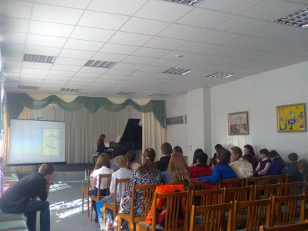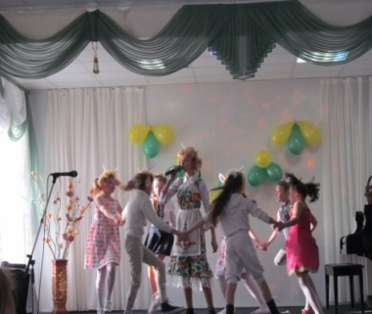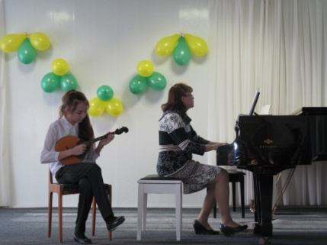
Одно из направлений работы Детской школа искусств – это мероприятия по набору контингента на будущий учебный год.
Задача преподавателей школы объяснить и донести до современного родителя необходимость эстетического развития их ребенка, а также привлечь внимание и развить интерес к искусству непосредственно у детей.
В 2014-2015 учебном году «Детская филармония» и клуб «Нотка» провели серию концертных мероприятий для учащихся младшего звена МОУ СОШ №2 и дошкольных учреждений посёлка с целью создания презентации деятельности школы. Мероприятия школы регулярно освещаются в средствах массовой информации, в том числе местным телевидением и на сайте школы. Отчётные концерты ДШИ , проводимые на площадках школы и ДК «Луч», выступления учащихся и преподавателей на предприятиях и в учреждениях посёлка – популяризируют и делают привлекательным образовательный процесс .
Контингент школы на 01.09.2014г. составил 211 учащихся.
В первый класс зачислены - 53 учащихся.
В текущем учебном году закончили обучение - 13 выпускников.
Готовятся к поступлению в профильные учебные заведения 3 учащихся.
2.3. Работа с родителями (законными представителями).
Важным направлением деятельности учреждения является системная работа с родителями учащихся (законными представителями). Проводятся родительские собрания, проводится мониторинг качества образовательной услуги в форме опроса, с целью получения объективного представления о том, насколько родители (законными представителями) учащихся удовлетворены работой образовательного учреждения.
В 2014-2015 учебном году проведены следующие тематические собрания для родителей:
№ | Мероприятия | Ответственные | Дата проведения
1 | Родительское собрание. Для первоклассников: «Подготовка к новому учебному году. Новые предметы.» | Самойленко О.А. | 01.09.2014г.
2 | Родительское собрание. Тема: «Знакомство с предметами в 1 классе. Основные требования.» | Фахрадова Е.А. | 03.09.2014г.
3 | Родительское собрание  «Творчество – как отражение образования» | Трескова Е.В. | 05.09.2014г.
4 | Общешкольное родительское собрание 1-ых классов | Зозуля Г.В. | 18.09.2014г.
5 | Родительское собрание. Итоги I четверти | Самойленко О.А. | Ноябрь 2014г.
6 | Родительское собрание: «Правила поведения дома, в школе и других общественных местах» | Вяткина Е.В. | 11.10.2014г.
7 | Общешкольное родительское собрание | Зозуля Г.В. | 16.10.2014г.
8 | Родительское собрание: «Детская агрессивность и ее причины» | Аствацатурян Р.Г. | 07.11.2014г.
9 | Классное родительское собрание:  «Психофизиологические особенности подростков» | Забирова Е.В. | 04.12.2014г.
10 | Родительское собрание: «Как помочь своему ребенку в учебе» | Варварина А.В. | 06.12.2014г.
11 | Общешкольное родительское собрание учащихся выпускных классов. | Зозуля Г.В. | 18.12.2014г.
12 | Родительское собрание. Итоги I полугодия. | Фахрадова Е.А. | Декабрь 2014г.
14 | Родительское собрание «Развитие творческих способностей у ребенка» | Князева Т.В. | Декабрь 2014г.
15 | Родительское собрание учащихся фортепианного отделения | Платонова Н.Г. | Декабрь 2015г.
16 | Родительское собрание: «Роль родителей в воспитании начинающего музыканта» | Вяткина Е.В. | 06.02.2015г.
17 | Родительское собрание: «Компьютер-друг или враг?» | Варварина А.В. | 07.02.2015г.
18 | Родительское собрание: «Формирование доверительных отношений между родителями и детьми» | Аствацатурян Р.Г. | 20.02.2015г.
20 | Классное родительское собрание | Климова Р.П. | Март 2015г.
21 | Родительское собрание с концертом учащихся на тему:  «Итоги учебного года» | Самойленко О.А. | 28.04.2015г.
22 | Родительское собрание музыкально-эстетического отделения с концертом учащихся | Забирова Е.В. | Апрель 2015г.
23 | Общешкольное родительское собрание учащихся выпускных классов. | Зозуля Г.В. | 23.04.2015г.
24 | Классное родительское собрание:  «Рассеянный ребёнок: что делать?» | Забирова Е.В. | 29.04.2015г.
25 | Родительское собрание. Итоги II полугодия. | Фахрадова Е.А. | Май 2015г.
26 | Классное родительское собрание «Давайте воспитывать детях доброту» | Князева Т.В. | Май 2015г.
27 | Классное родительское собрание «По итогам учебного года» | Платонова Н.Г. | Май 2015г.
28 | Родительское собрание  «Итоги года» | Трескова Е.В. | 29.05.2015г.

2.4. Образовательный процесс
Содержание образовательного процесса определяется учебной, методической, воспитательной и культурно-просветительской работой.

Учебная работа.
В 2014-2015 учебном году вся учебная работа ДШИ проводилась согласно утверждённого педагогическим советом школы перспективного плана. В промежуточной и итоговой аттестации учащихся использовались следующие формы контроля:
- - зачёты;
- - экзамены;
- -академические концерты;
- -контрольные уроки;
- -просмотры ;
- -тестирование.

ПЕРСПЕКТИВНЫЙ ПЛАН ДШИ
ПО УЧЕБНОЙ ДЕЯТЕЛЬНОСТИ НА 2014-2015 УЧЕБНЫЙ ГОД
специализация | Тех.зачёт |  | Академ.  концерт |  | Творч.  навыки |  | Ансамбль.  Аккомп. |  | Общ.  Ф-но |  | Просл.  Выпуск. |  |  | Итог.  Аттест.
 | 1 полу  годие | 2 полу  годие | 1 полу  годие | 2 полу  годие | 1 полу  годие | 2 полу  годие | 1 полу  годие | 2 полу  годие | 1 полу  годие | 2 полу  годие | 1 полу  годие | 2 полу  годие |  | 2 полу  годие
Фортепиано | 23.10  25.10 | 27.  02 | 22.  12 | 28  .04 | 26.11 | 13.05 | 15.  11 | 15.  04 | -- | -- | 2.  12 | 6.02  19.  03 |  | 19.  05
Народные  инструменты | 24.  10 | 20.  02 | 19.  12 | 30.  04 | 11.  12 | 15.  05 | 12.  12 | 15.  05 | 15-16.  12 | 20-21.  05 | 24.  12 | 25  02;  14.  04 |  | 20.  05
Музыкально-  эстетическое | 17.12 | -- | 17.  12 | 29.  04 | - | 10.  03 | -- | 14.  05 |  |  | 12.  12
Эстрадный  вокал | -- |  | 24.  12 | 21.  05 | -- | 15.04 | -- | 21.04 | 15-16.  12 | 20-21.  05 | 18.12 | 6.02  10.  04 |  | 19.  05
Ударные  инструменты | -- | 12.  11 | 17.  12 | 13.  05 | 10.12 | -- | -- | --
Скрипка | 28.10 | -- | 18.  12 |  | -- | 16.  04 | -- | 23.  04 |  |  | -- | --- |  | --
Теоретический  цикл | сольфеджио |  |  |  | Муз.литература |  |  |  | Слуш.музыки |  |  |  |  | 13-15.  05
Контрольные  уроки | Последняя неделя четверти
 | 27-31.10 22-26.12 23-27.03 25-29.05
Художествен-  ное отд. | Просмотр работ |  |  |  | Контрольные уроки |  |  |  | пленер |  |  |  | Итог.  Аттест.
 | 23.12 |  | 18.05 |  | 22-26.12 |  | 25-  29.05 |  | 19.05-29.05 |  |  |  | 15-  20.05
Хореографи-  ческое  отделение | Классический  танец |  | Народн.-  Сценич.  танец |  | Ист.быт.  танец |  | История  искусств |  | Ритмика и танец |  | гимнастика
Контрольные  уроки | 27-31.10 22-26.12 16-21.03 25-29.05
 | Последняя неделя четверти
Методическая работа.
В этом году методическая работа в ДШИ была направлена на совершенствование профессиональной компетенции педагогов ДШИ как важнейшего условия обеспечения повышения качества образовательного процесса и развития в условиях модернизации образования, и осуществлялась по следующим основным направлениям:
- Работа по повышению квалификации и профессионального мастерства педагогических работников.
- Индивидуально-методическая и инновационная деятельность.

- Работа по внедрению Дополнительных предпрофессиональных общеобразовательных программ в области музыкального, хореографического и изобразительного искусства, а также Дополнительных общеразвивающих общеобразовательных программ в области музыкального искусства.

В ноябре 2014г. Школа успешно прошла проверку Министерства культуры Челябинской области в рамках программы «Дни культуры в Локомотивном городском округе». Школой в полном объёме была представлена учебная и методическая документация, материально-техническое оснащение, а также различные формы образовательного процесса.
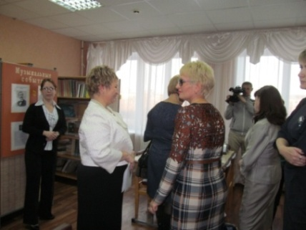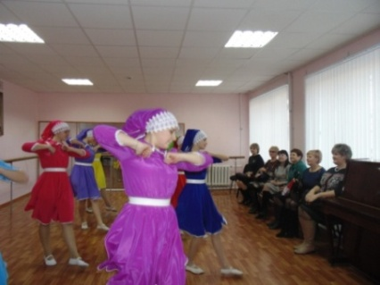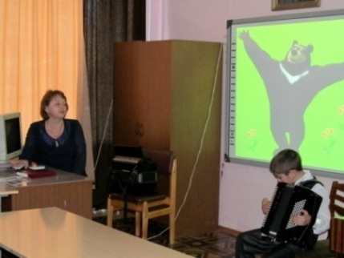
В текущем году в ДШИ использовались следующие коллективные, групповые и индивидуальные (консультативно-информационные) формы методической работы:
в целях формирования и систематизации методических знаний
- Педагогический Совет ДШИ;
- Методический Совет ДШИ;
- заседания отделений (по направлениям);
- посещение семинаров, мастер-классов;
в целях обобщения и распространения методических знаний
- открытые уроки;
- сообщения, доклады, рефераты, методические разработки;
- взаимопосещения занятий преподавателями.

Работа Методического Совета ДШИ
Основная цель работы МС – мотивирование педагогов на формирование новой системы оценки качества своей работы (портфолио), самосовершенствование педагогического мастерства, выявление инновационного опыта работы. В течение года было проведено пять заседаний МС, на которых рассматривались следующие вопросы:
- Планирование методической работы на 2014-2015 учебный год и утверждение основных направлений методической работы в школе.
- Обсуждение форм работы по обучению преподавателей самоанализу своей профессиональной деятельности. Проектирование инновационной деятельности в работе школы.
- Проектная деятельность школы. Обсуждение способов её внедрения.
- Составление и обсуждение перспективного плана работы ДШИ на 2014-2015 учебный год.
В течении учебного года на педагогическом совете рассмотрены следующие темы:
- «Слагаемые профессионального имиджа педагога»;
- «Развитие способности восприятия искусства»;
- «Развитие самостоятельных навыков учащихся ДШИ»;
- «Программа развития системы Российского музыкального образования 2015-2020 г.г.».
Наиболее традиционной и достаточно эффективной формой методической работы в школе являются заседания отделений, которые проводятся регулярно в течение года (в соответствии с годовым календарным графиком). На них обсуждаются вопросы методического обеспечения учебно-воспитательного процесса, различные варианты содержания образования, рассматриваются новые педагогические технологии, методы обучения и воспитания обучающихся.
Второй год в Школе проводится конкурс «Лучшая педагогическая работа года» по результатам которой определены следующие победители:
Диплом I степени – Варварина А.В. – преподаватель по классу эстрадного вокала;
Диплом II степени - Забирова Е.В. - преподаватель по классу гитары;
Диплом III степени- Cамойленко О.А. -преподаватель по классу скрипки.
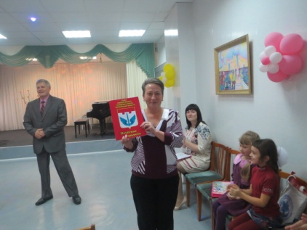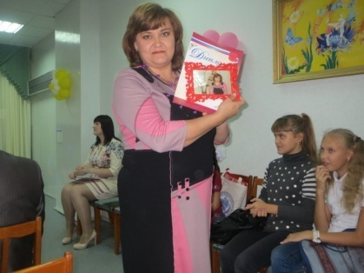
Распространение опыта работы – одна из сторон деятельности, способствующая изучению, сохранению и обмену педагогическими приемами и методами.
В течении учебного года преподавателями ДШИ проведены следующие методические мероприятия:
№ | Мероприятия | Ответственные | Дата проведения
1 | Рабочая программа по учебному предмету  «Фортепиано» ДООП | Платонова Н.Г. | В течении года
2 | Рабочая программа по учебному предмету  «Ансамбль. 2-8 классы» ДПОП «Струнные инструменты» | Самойленко О.А. | Сентябрь 2014г.
3 | Открытый урок по композиции  6 класс «Мир пейзажа» | Трескова Е.В. | 29.09.2014г.
4 | Методическое сообщение на тему: «Хореография – как часть эстетического воспитания учащегося» | Фахрадова Е.А. | Октябрь 2014г.
5 | Рабочая программа по учебному предмету «Элементарная теория музыки» ДПОП | Зозуля Г.В. | Октябрь 2014г.
6 | Открытый урок на тему: «Артикуляция как важнейшее условие работы над вокальным произведением» | Варварина А.В. | 16.10.2014г.
7 | Методическое сообщение на тему: «Мелизмы, их разновидности на гитаре и техника исполнения» | Забирова Е.В. | 29.10.2014г.
8 | Рабочая программа по учебному предмету « Сольфеджио и музыкальная грамота» ДООП | Зозуля Г.В. | Ноябрь 2014г.
9 | Методическое сообщение с показом «Организация самостоятельной работы при обучении чтению с листа учащихся младших классов специальность фортепиано ДМШ и ДШИ» | Князева Т.В. | Ноябрь 2014г.
10 | Методическое сообщение на тему: «Методические рекомендации по развитию музыкального слуха на уроках сольфеджио» | Вяткина Е.В. | 06.12.2015г.
11 | Открытый урок по предмету: «Народно-сценический танец» (6 класс) | Фахрадова Е.А. | Декабрь 2014г.
12 | Методическая разработка на тему: «Секреты эстрадного вокала» | Вяткина Е.В. | 10.12.2014г.
13 | Методическое сообщение «Детское творчество» | Трескова Е.В. | 10.12.2014г.
14 | Методическое сообщение на тему:  «Развитие творческой самостоятельности юного музыканта» | Климова Р.П. | Февраль 2015г.
15 | Открытый урок по сольфеджио: «Изучение интервалов» 2 класс | Зозуля Г.В. | Февраль 2015г.
16 | Методическое сообщение на тему: «Музыкально-сценическая работа над образом вокального произведения» | Безмен Н.В. | Февраль 2015г.
17 | Открытый урок по живописи 5 класс «Светлый предмет в темной среде» | Трескова Е.В. | 18.03.2015г.
18 | Методическое сообщение на тему: «Роль танца в эстетическом развитии учащегося» | Фахрадова Е.А. | Апрель 2015г.
19 | Открытый урок по предмету: «Ритмика и танец» (1 класс) | Фахрадова Е.А. | Май 2015г.
В течении года преподавателями теоретических дисциплин разработаны тематические презентации и тестовые задания по предмету «сольфеджио», что позволяет сделать учебный процесс современным и интересным для детей.
Преподаватели школы постоянно участвуют в методических семинарах и научно-практических конференциях по проблемам обучения и воспитания учащихся школы.

Курсы повышения квалификации и семинары
№  п/п | Дата | Содержание КПК, семинара | Место проведения | Ф.и.о.преп
1. | 18-19 октября  2014г. | Семинар для преподавателей эстрадно-джазового вокала «Основные направления работы в классе эстрадно-джазового вокала» г.Челябинск | УМЦ  Челябинск | Варварина А.В.  Безмен Н.В.
2. | 22 октября 2014г. | Семинар методического объединения | г. Карталы | Климова Р.П.  Зозуля Г.В.  Платонова Н.Г.  Князева Т.В.  Трескова Е.В.
3. | 8-9 декабря  2014г. | Система музыкального воспитания Карла Орфа и ее практическое применение на предметах музыкально-теоретического цикла. Подготовка к теоретической олимпиаде ( младшие классы) (Дымова И.Г., Украинцева Н.П.) | УМЦ  Челябинск  ДШИ №3 | Зозуля Г.В.
4. | Февраль  2015г. | «Возможности музыкального образования в ДШИ на современном этапе» (Из опыта работы ДШИ №8 г.Челябинск) | УМЦ  Челябинск  ДШИ №8 | Варварина А.В.  Вяткина Е.В.
5. | 28 марта  2015г. | Методика преподавания рисунка (в рамках конкурса) | УМЦ  Челябинск | Трескова Е.В.
6. | 20-21 Апреля  2015г. | Семинар для заместителей директоров ДШИ «Управление качеством образования в современной школе искусств» | УМЦ  Челябинск | Зозуля Г.В.
7. | 15 мая 2015г. | Семинар для руководителей и преподавателей ДШИ «Особенности внедрения дополнительной предпрофессиональной общеобразовательной программы «Декоративно-прикладное творчество» | ДШИ №2 г.Копейск | Трескова Е.В.
8. | Июнь  2015г. | Семинар для руководителей ДШИ «Новое в трудовом законодательстве» | УМЦ  Челябинск | Безмен Н.В.
9. | Июнь  2015г. | Семинар для преподавателей хореографических дисциплин «Вопросы преподавания хореографии» | УМЦ  Челябинск | Фахрадова Е.А.

Воспитательная работа.
В воспитательном процессе школы используются различные формы работы. Ребята посещают выставки и мастер классы, посещают концерты, тематические классные часы, что способствует углублению знаний, лучшему восприятию духовных ценностей, воспитанию чувств национальной гордости и патриотизма.

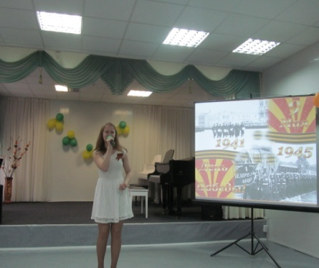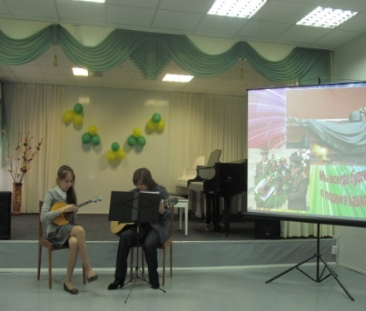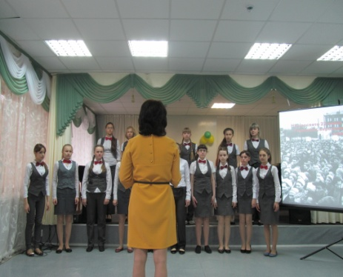

№ | Дата | Классные часы | Ответственный
1 | 23.09.2014г. | Классный час «До свидания лето» | Платонова Н.Г.  Самойленко О.А.
2 | 27.09.2014г. | Классный час: «Как стать успешным» | Варварина А.В.
3 | Октябрь 2014г. | Классный час: «Музыкальный зоопарк» | Климова Р.П.
4 | 10.10.2014г. | Классный час: «О вреде сквернословия» | Аствацатурян Р.Г.
5 | Ноябрь 2014г. | Классный час на тему:  «В мире музыки и танца» | Фахрадова Е.А.
6 | Ноябрь 2014г | Классный час народного отделения: «Наполним музыкой сердца» | Климова Р.П.
7 | Ноябрь 2014г | Классный час: «Его величество фортепиано» | Князева Т.В.
8 | 28.11.2014г. | Классный час на тему:  «В гостях у сеньориты гитары» | Забирова Е.В.
9 | 25.12.2014г. | Классный час на тему:  «Рождественские посиделки» | Трескова Е.В.
10 | 26.02.2015г. | Общешкольный классный час  «К 175-летию П.И. Чайковского» | Климова Р.П.
11 | 21.02.2015г. | Классный час: «Как научиться управлять собой?» | Варварина А.В.
12 | Март 2015г. | Классный час на тему:  «Сказка о вальсе» | Фахрадова Е.А.
13 | 05.03.2015г. | Классный час на тему:  «Мамины глаза» портретное творчество | Трескова Е.В.
14 | 12.03.2015г. | Классный час: «Музыка и мы» | Аствацатурян Р.Г.
15 | Май 2015г. | Классный час «Дети войны» | Платонова Н.Г.
16 | 28.04.2014г. | Общешкольный школьный классный час  «К 70-летию победы» | Забирова Е.В.
17 | 16.04.2015г. | Классный час на тему:  «Мастера пейзажа» | Трескова Е.В.
18 | 29.04.2015г. | Общеотделенческий классный час: «MichaelJackson» | Варварина А.В.
19 | 07.05.2014г. | Классный час: «Мы –музыканты, яркие таланты» | Климова Р.П.
20 | 13.05.2014г. | Классный час: «Знакомство с фортепианным циклом П.И.Чайковского «Детский альбом» | Князева Т.В.
21 | 14.05.2014г. | Классный час на тему:  «Дети войны» | Самойленко О.А.

Культурно-просветительские мероприятия

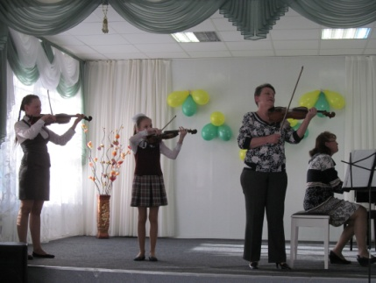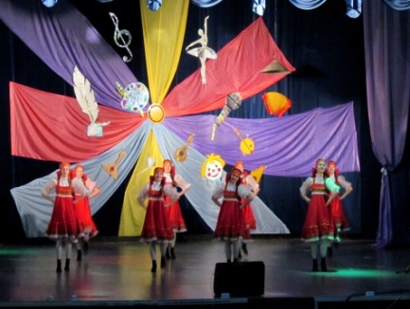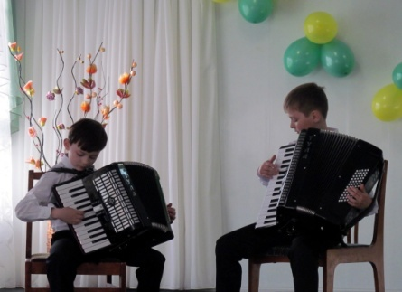

№ | Дата | Мероприятие | Ответственный
1 | Сентябрь 2014г. | День городка | Варварина А.В.  Забирова Е.В
2 | Октябрь 2014г.. | Всемирный день музыки | Варварина А.В.  Забирова Е.В
3 | 20.11.2014г. | Праздник первоклассника | Зозуля Г.В.  Забирова Е.В.  Варварина А.В.
4 | 04.12.2014г. | Юбилей ДШИ | Варварина А.В.  Забирова Е.В
5 | 25.12.2014г. | Новогодний карнавал «Зимняя сказка» | Зозуля Г.В.  Забирова Е.В.  Варварина А.В.
6 | 20.02.2014г. | Концерт к Дню защитника Отечества | Забирова Е.В.
7 | 17.04.2015г. | Конкурс «С песней по жизни» Локомотивный г.о. | Варварина А.В.  Забирова Е.В
8 | Май 2015г. | Детская филармония»  Концерт-беседа «Память зовёт» | Варварина А.В.  Забирова Е.В
9 | 22-30 апреля 2015г. | Неделя музыки | Зозуля Г.В.  Забирова Е.В.  Варварина А.В.
10 | 22.04 и 23.04 2015г. | Отчетный концерт школы | Зозуля Г.В.  Забирова Е.В.  Варварина А.В.
11 | Май 2015г. | «Детская филармония»,клуб «Нотка»  Концерты для д/с, начальных классов МОУСОШ №2 | Варварина А.В.  Забирова Е.В
12 | 22.05.2015г. | Выпускной вечер «В добрый путь » | Зозуля Г.В.  Забирова Е.В.  Варварина А.В.

Конкурсы, фестивали.
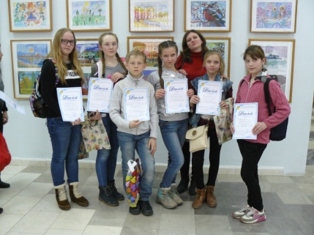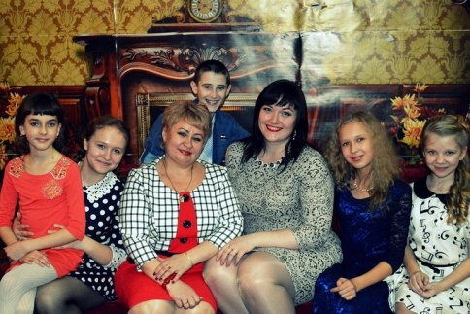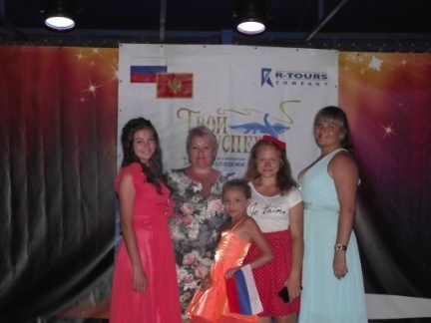
Одним из основных показателей уровня образовательного процесса в ДШИ является конкурсная деятельность, позволяющая оценить уровень профессиональной подготовки учащихся и качество образовательного процесса в школе. В течении учебного года учащиеся школы успешно принимали участие в конкурсах и фестивалях различного уровня.
Август 2014г.
№ п/п | дата | мероприятие | участники | Место проведения
1 | 28.08-03.09.2014г. | Международный конкурс «Gorski Vigenac» | Гран-при  Безбородова М.  (преп.Варварина А.В.)  Лауреат II степени  Казакова У  (преп. Безмен Н.В.)  Диплом I степени  Безмен Л.  (преп.Варварина А.В.) | Г Будва  Черногория

Октябрь 2014г.

№ п/п | дата | мероприятие | участники | Место проведения
1 | 23.10.2014г. | Патриотический песенно-поэтический фестиваль для детей и юношества «Надежда» | Сибирчиков А.  Диплом лауреата (преп.Варварина А.В.)  Нуретдинова К.  Диплом лауреата (преп.Варварина А.В.) | Локомотивный г.о.

Ноябрь 2014г.
№ п/п | дата | мероприятие | участники | Место проведения
1 | 01.11. 2014г. | Областной конкурс исполнителей эстрадной песни «Звонкие блёстки Южного Урала» | Безмен Л.  Гран-при (преп.Варварина А.В.)  Сибирчиков А.  Диплом лауреата I степени  (преп.Варварина А.В.)  Ларкина М.  Диплом лауреата II степени  (преп.Варварина А.В.)  Урунтаева А.  Диплом лауреата  III степени  (преп.Варварина А.В.)  Чайка А.  Диплом лауреата II степени  (преп.Вяткина Е.В.) | с. Чесма
2 | 23.11.2014г. | областной конкурс  «5 звёзд Южного Урала» | Сибирчиков А.  Диплом лауреата (преп.Варварина А.В.)  Варварина А.В.  Диплом лауреата | Г.Магнитогорск

Декабрь 2014г.

№ п/п | дата | мероприятие | участники | Место проведения
1 | 14.12.2014г. | Зональный конкурс  «Юный гитарист» | Васильев А.  Диплом лауреата  III степени  (преп.Забирова Е.В.) | Г.Магнитогорск

Январь 2015г.
№ | Дата | Название мероприятия | Участники | Место проведения
1 | январь | Региональный открытый конкурс творческих работ «Рождественнская сказка» | Фролова Юля  Диплом  Незнамов Иван  Диплом  (преп. Трескова Е.В.) | Г. Челябинск

Февраль 2015г.
№ | дата | Название мероприятия | участники | Место проведения
1 | 15.02.2015 | Зональный конкурс юных гитаристов | Васильев А.  Диплом II степени  (преп. Забирова Е.В.) | г. Магнитогорск
2 | 22.02.2014г. | Региональный конкурс «Современники – детям» | Васильев А.  диплом  Преп. Забирова Е.В. | г. Магнитогорск
3 | 25.02.2014г. | Фестиваль хоровых коллективов «Веселые голоса» | Младший хор  Старший хор  (преп. Вяткина Е.В.)  (конц. Князева Т.В.) | г. Карталы
4 | 25.02.2015г. | Конкурс юных скрипачей | Анишина Лия  Диплом II степени  (преп. Самойленко О.А.)  (конц. Платонова Н.Г.) | г. Карталы

Март 2015г.
№ | Дата | Мероприятие | Участники | Место проведения
1 | 01.03.2014г. | Зональный конкурс «Фанфары  Магнитки – 2015» | Реуцкий Н.  диплом лауреата II степени  (преп. Аствацатурян Р.Г.)  (конц. Князева Т.В.) | г. Магнитогорск
2 | 12.03.2014г. | Конкурс эстрадного вокала «Подснежник» | Диплом I степени: Зыкова Л. Лебедева Ю.  (преп. Безмен Н.В.) Ларкина М. (преп.Варварина А.В.)  Диплом II степени: Кухарь К. Брезгулевская А. (преп. Безмен Н.В.) Хитрякова М.  (преп. Вяткина Е.В.)  Диплом III степени: Грицык А.  (преп. Вяткина Е.В.) | Локомотивный г.о.
3 | 15.03.2014г. | Областной конкурс хоровых коллективов посвящённый 70-летию Великой победы | Старший хор – диплом лауреата III степени.  (Хормейстер –  Вяткина Е.В  Концертмейстер-  Князева Т.В.) | Г. Магнитогорск
4 | март | Региональный конкурс детского рисунка «Россия –матушка, Урал-батюшка» | 1.Коллективная работа.Номинация «Скульптура».  Диплом лауреата I степени.  (преп.Лейпи Н.А.)  2. Фролова Юля  Диплом лауреата (преп.Трескова Е.В.)  3. Ибрагимова Таня  Диплом лауреата I степени.  (перп.Трескова Е.В.)  4. Незнамова Даша  Диплом лауреата II степени.  (преп.Трескова Е.В.)  5.Лазуткина Даша  Диплом лауреата III  степени.  (преп.Трескова Е.В.  6.Золотова Влада  Диплом лауреата (преп.Трескова Е.В.) | г. Магнитогорск
5 |  | Международный конкурс детского и юношеского творчества  «Зальцбург-Южноуральск» | Диплом участника  Бондаренко П. Лазуткина Д.  (преп.Трескова Е.В.) | г.Южноуральск
6 | 18-23 марта 2015г. | V международный чемпионат искусств «Роза ветров в Сочи» | лауреаты II степени  Сибирчиков А., (преп. Варварина А.В.)  Чайка А. ( преп. Вяткина Е.В.)  луреаты III степени  Нуретдинова К., Безмен Л., Ларкина М. (преп. Варварина А.В.)  Зыкова Л., (преп. Безмен Н.В.) | Г. Сочи

Апрель 2015г.
№ п/п | дата | Мероприятие | участники | Место проведения
1 | 19.04.2015г. | Областной конкурс хореографических коллективов «Радуга танца» | Младшая группа Старшая группа Диплом участника (рук. Фахрадова Е.А.) | с.Долгодеревенское
2 | 22.04.2015г. | Зональный конкурс фортепианной музыки «Уральские звёздочки» | Диплом I степени: Тихонова Лена (преп. Князева Т.В.)  Диплом II степени: Земскова Лена Игнатьева Ульяна Черномор Карина (преп. Платонова Н.Г.)  Диплом III степени: Салдаева Даша (преп. Князева Т.В.) Валалис Антон Диплом-дебют ЗинкевичКристина(преп. Платонова Н.Г.) | ДШИ  Локомотивный г.о.
3 | 30.04.2014г. | Внутришкольный конкурс юных исполнителей  «Музыкальная мозаика» | Диплом I степени: Зозуля Г. Клементьева К. Диплом II степени: Старченков М., Забиров И., Черняк Д. Диплом III степени: Баранова В. Васильев А. Бондаренко С. | ДШИ Локомотивный г.о.
4 | 17-19.03.2015г. | Всероссийский конкурс исполнителей на фортепиано. | Тихонова Е. Диплом участника (преп. Князева)  Т.В.Земскова Е.грамота за участие (преп. Платонова Н.Г.) | г.Челябинск
5 | 24.04 2015 | Муниципальный этап областного конкурса «Марафон талантов» | Безбородова М. (преп.Варварина А.В.) Чайка А. (преп.Варварина А.В., Вяткина Е.А.) | Локомотивный г.о.
6 | 29.04.2015 | Межрайонный конкурс хореографических коллективов «Весёлый каблучок» | Диплом I степени Младшая группа Диплом I степени Старшая группа (рук. Фахрадова Е.А.) | ДШИ  с.Варна

Май 2015г.
№ п/п | дата | мероприятие | участники | Место проведения
1 | 23.05.2015г. | Зональный этап областного конкурса «Марафон талантов» | Безбородова М. (преп.Варварина А.В.) Чайка А. (преп.Варварина А.В., Вяткина Е.А.) | г. Магнитогорск

Мониторинг конкурсной работы
2014 - 2015 учебном году.
международные | Всероссийские | Областные,  региональные | зональные | Областного методобъединения, межрайонные | Муниципальные,  внутришкольные | Всего
3 | 1 | 7 | 5 | 4 | 3 | 23

III. ИННОВАЦИОННАЯ ДЕЯТЕЛЬНОСТЬ
В последние годы произошло стремительное развитие информационно-коммуникационных технологий и распространение их во все сферы жизнедеятельности человека. В системе дополнительного образования возникла проблема создания новой модели образовательного процесса и создания образовательной среды, соответствующей запросам современного общества.
Основной целью внедрения информационных технологий является повышение качества образования путем информатизации образовательного процесса. Сегодня проводится работа по комплектации школьной медиатеки, создаются электронные презентации к предмету «Музыкальная литература», «Сольфеджио», «История изобразительного искусства». В учебном процессе используется компьютерное оборудование, интерактивные доски.

Проекты стали распространённой формой продуктивной и общественно значимой деятельности людей в самых различных сферах. Проектная деятельность всё чаще применяется и в общеобразовательных школах, и для ДШИ она является новым и очень интересным видом работы.
За текущий период продолжена работа следующих проектов :
- -«Детская филармония»;
- -клуб «Нотка»;
- -«Галерея современного искусства»;
- -«Интерактивные технологии – современность образовательного процесса».
Главная идея проектов – создание на базе Детской школы искусств творческой лаборатории по развитию музыкальных и художественных способностей детей, давая всем возможность проявить себя, участвуя в конкурсах, концертах, проектах и выставках.
Педагогический коллектив школы ставит перед собой задачу, активно заниматься проектной деятельностью в новом учебном году, продолжить изучение структуры социального проектирования, новых педагогических методов и форм.
Одним из инновационных направлений работы школы является создание службы мониторинга. Результаты исследований помогают вносить своевременные коррективы в планы работы школы по различным направлениям.

IV. ПЕДАГОГИЧЕСКИЕ КАДРЫ.
В школе работают 20 преподавателей: 15- штатных сотрудников, 5- совместителей.
Образовательный потенциал педагогических работников – высшее образование 8 человек (40%), средне специальное – 12 человек (60%).
Шесть преподавателей имеют высшую квалификационную категорию.
Десять преподавателей имеют первую квалификационную категорию.
Средний возраст педагогического коллектива 45 лет.
Стаж работы: более 20 лет – 12 человек, более 10 лет – 4 человека, более 5 лет – 2 человека, менее 5 лет – 2 человека.

V. Библиотечное информационное обеспечение.

№ п/п | Вид образовательной программы | Объем фонда учебной и учебно-методической литературы |  | Количество экземпляров литературы на одного обучающегося, воспитанника
 |  | Количество наименований | Количество экземпляров
1 | 2 | 3 | 4 | 5
1 | Эстрадное отделение | 1048 | 1048 | 29
2 | Класс скрипки | 357 | 355 | 39
3 | Музыкально-эстетическое отделение | 333 | 329 | 16
4 | Фортепианное отделение | 3904 | 3887 | 138
5 | Народное отделение | 1179 | 1170 | 58
6 | Художественное отделение | 271 | 268 | 8
7 | Хореографическое отделение | 55 | 55 | -
8 | Теоретическое отделение | 1984 | 1968 | 12
9 | Всего | 9131 | 9080

VI. ФИНАНСОВО - ЭКОНОМИЧЕСКАЯ ДЕЯТЕЛЬНОСТЬ
 |  |  |  | утверждено по бюджету
Заработная плата |  |  |  | 7029493.00
Начисления по выплате по оплате труда |  |  |  | 2087907.00
Услуги связи, интернет |  |  |  | 49000,00
Электроэнергия |  |  |  | 125002,00
Водоснабжение |  |  |  | 5948,00
Отопление |  |  |  | 468340.00
Транспортные услуги |  |  |  | 99900.00
Приобретено основных средств, ВСЕГО: |  |  |  | 90896,00
в т.ч.
Проектор,1 шт. |  |  |  | 14790,00
Аккордеон, 2шт. |  |  |  | 70560,00
Гитара, 1 шт. |  |  |  | 4000,00
библиотечный фонд |  |  |  | 1546,00
Приобретено материальных запасов |  |  |  | 68126,00
Работы и услуги по содерж. имущества |  |  |  | 120366.00
заправка картриджей, ремонт оргтехники |  |  |  | 8425,00
обслуживание средств пожарной сигнализ. |  |  |  | 16110,00
вывоз ТБО |  |  |  | 15989,00
Прочие работы, услуги (обучение, участие в фестивалях, конкурсах, семинарах, информац-консультационные услуги, услуги 1С, подписка, услуги СТЕК |  |  |  | 154422.00
всего |  |  |  | 10339824,00

VII. Административно – хозяйственная деятельность.
Решение задач совершенствования материально – технической базы является необходимой основой создания хороших условий для педагогов в их учебно – воспитательной работе, развитии детей.
Учреждение располагает необходимым количеством кабинетов и залов, используемых для проведения учебных занятий по различным видам искусств.
Школа имеет:
- Кабинеты для индивидуальных занятий в количестве 15
- Кабинеты для групповых занятий в количестве 4
- Концертный (актовый зал) с наличием сцены и 135 посадочных мест.
- Оркестровый зал
- Хореографический зал
- Также имеется компьютерный класс, библиотека, костюмерная, инструментальная комната.
Для обеспечения учебного процесса школа располагает необходимыми музыкальными инструментами:
- Фортепиано
- Пианино
- Баяны
- Аккордеоны
- Домры, скрипки
- Ударная установка
- Синтезаторы
- Гитары
- Звуковоспроизводящая аппаратура (музыкальные центры, магнитолы, DVD, усилители мощности, микшерные пульты)
- Светооборудование
А также школа обеспечена дополнительным оборудованием:
- Вычислительная техника: Компьютеры, ноутбуки с подключением сети интернет
- Копировально- множительная техника: Ксероксы, принтеры, сканеры
Для обеспечения учебного процесса имеются интерактивные доски, кинопроекторы, мультимедийный экран.
В 2014 году по программе «Оснащение музыкальными инструментами» была выделена субсидия. Приобретено два аккордеона и гитара.

Библиотечный фонд школы составляет – 9 080 экземпляров. В декабре 2014 года была проведена благотворительная акция Челябинского регионального отделения Всероссийского фонда культуры, фонд библиотеки пополнился нотной литературой на 43 экземпляра.

Учреждение оснащено автоматической системой пожарной сигнализации и средствами пожаротушения. В 2014 году был установлен ПАК «Стрелец- мониторинг» (Программно- аппаратный комплекс).
Имеется план эвакуации. Ежегодно проводится перезарядка огнетушителей. Для экстренной связи с ЕДДС (Единая диспетчерская служба) была закуплена рация, которая находится у дежурной смены.
С сотрудниками учреждения проводятся инструктажи по пожарной безопасности.
Обеспечение безопасности и антитеррористической защищённости осуществляется путём проведения мероприятий по обучению работников действием ЧС.
Санитарное состояние помещений поддерживается посредством влажной уборки с применением дезинфицирующих средств.
Школа располагается в 3-х этажном здании, с центральным отоплением, водоснабжением, канализацией.
Занимает помещение площадью – 1269 кв. м. В 2014 году был проведен ремонт рекреаций. Запланированные работы по звукоизоляции в кабинетах «Ударные инструменты» и «Вокал» проведены не были в виду отсутствия финансовых средств. Ежегодно сотрудники проходят медицинский осмотр. В 2015 году запланирована очередная санитарно- гигиеническая аттестация сотрудников.
Школа имеет необходимую материально- техническую базу для ведения образовательной деятельности. Тем не менее необходимо совершенствовать материально- техническую базу в части оборудования учебных кабинетов в соответствии с требованиями (шумоизоляция).

